UT 1

1.ELEMENTOS DEL DISEÑO: PERCEPCIÓN VISUAL

**PERCEPCIÓN VISUAL** = Proceso mediante el cual el cerebro capta la información en forma de luz del exterior y la transforma en una recreación propia.

También diferencias culturales. Tener en cuenta:

1. Qué tipo de estímulos son interpretados de forma similar por todos.

2. Qué tipo de realidad es interpretada de forma diferente por distintos grupos.

Por ejemplo, todo el mundo es capaz de leer mejor un texto si está suficientemente contrastado con su fondo, tiene un tamaño razonable y la tipografía es legible.

PERCEPCION VISUAL las primeras reglas de cómo debe ser una interfaz.

2.COLOR, TIPOGRAFÍA, ICONOS

Color blanco: refleja toso los colores

Color negro: lo absorbe todo, ausencia de color.

Sistema RGB: red green blue.

Intensidad de cada componente se representa con numero hexadecimal (del 00 al FF) o decimal del 0 al 255. El rojo es #FF0000, todo del rojo y nada de lo demás.

* Tono: diferencia un color de otro
* Saturación: intensidad de color, nivel de gris.

3. INTERACCIÓN PERSONA-ORDENADOR (HCI)

Disciplina que trata de estudiar cómo se produce la interacción entre las personas y los sistemas informáticos para tratar de mejorar esta relación por medio del diseño gráfico.

* Objetivo principal: incrementar la productividad de los equipos
* Minimizar los errores al tiempo que se dota a los usuarios de una experiencia segura, confortable y satisfactoria.

Cerca del 48% de código de una app es para interfaz. 80% de los costes de mantenimiento de una aplicación se deben a problemas del usuario con el sistema y no con errores de código o bugs.

4. INTERPRETACIÓN DE GUÍAS DE ESTILO. ELEMENTOS

En la guía de estilo se indican las fuentes, los tamaños de texto y, sobre todo, los colores principales y secundarios que aplicaremos a lo largo del sito o la aplicación.

Son esenciales para el desarrollo y mantenimiento.

1. Estudiar la marca de la empresa o propósito.
2. Qué tipografía se utilizará y tamaño de fuente
3. Paleta de colores, color principal y otro complementario, y otro de transición.
4. Iconos para usuarios, interpretan más fácil.
5. Tono de lenguaje para referirnos al usuario: tipos de mensajes.
6. Imágenes o fotos
7. Controles de formulario, elementos de interfaz (listas, tablas…)

5.

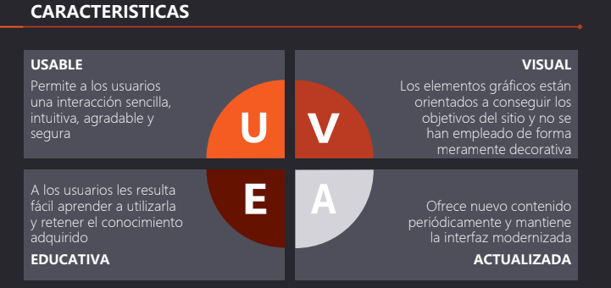

6. COMPONENTES DE UNA INTERFAZ WEB

Header: parte superior, identifica empresa. Homogenizar todas las pags de un sitio web. Referencia común. Parte superior izq lo primero que vemos, normalmente el logo.

Body: donde se muestran los contenidos. Se sitúa bajo la cabecera (header) o bajo el menú de navegación principal (navbar). Puede verse acompañado de uno o varios menús laterales de navegación (sidebars).

Footer: pie de página. Normalmente se usa para mostrar enlaces, publi, contacto. Info de la empresa. Normalmente usamos logo de empresa para volver arriba.

Nav: menú de navegación

7. SISTEMAS Y PATRONES DE DISEÑO

Un patrón de diseño web es una forma de distribuir los elementos visuales de una página web y optimizar la relación entre ellos.

Factores para elegir uno : ajustar a tu contenido, usar patrones estándar.

**DISEÑO PATRON Z**

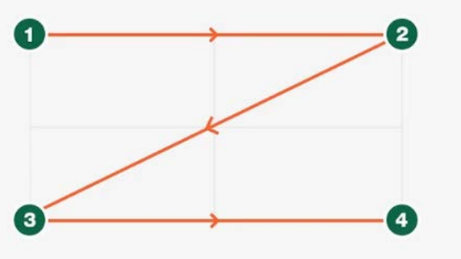

1. Logotipico
2. Menú navegación
3. Información
4. Boton de acción

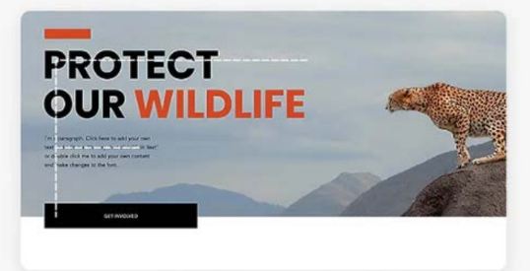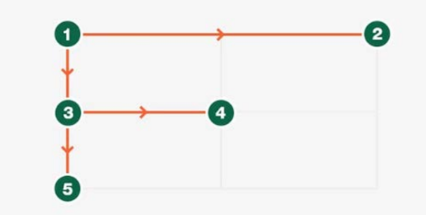DISEÑO PATRON F

Para mucho contenido escrito, lectura F. Importante arriba. Franja horizontal algo de contenido. Se usa para blogs y noticias

DISEÑO SCROLL INFINITO

El de twitter, toda la info y contenido en línea para abajo en la misma página. Acompañado de un botón para volver al inicio. REDES SOCIALES

DISEÑO FRANJAS HORIZONTALES

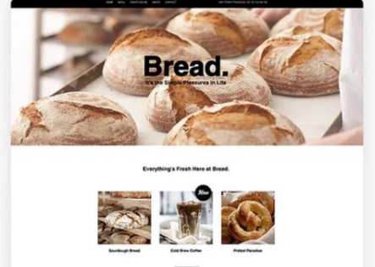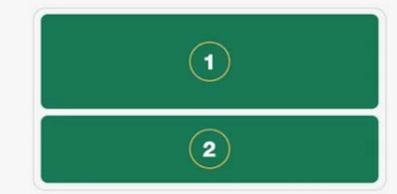

Suelen tener efectos de scroll, para sitios de una sola

Página, de largo scroll.

DISEÑO EN BLOQUES

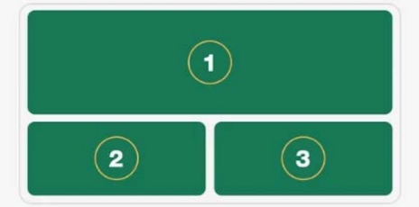Muchas piezas en un solo diseño geométrico.

Dividido en bloques, ideal para portfolios de diseño gráfico.

DISEÑO EN MOSAICO

9. MAPAS DE NAVEGACIÓN

**Sitemap:** muestra todo el contenido de una web. Hay para usuarios finales o para los motores de búsqueda.

* Para Usuarios: útil para organizar de forma jerárquica.
* Para Motores de búsqueda: fichero con direcciones y recursos que forman parte de una web. Contiene metadatos. Se generan en **HTML o XML**  útiles como **herramienta SEO**

PROTOTIPOS

Dibujos o diseños de páginas y secciones. Distintas fases

* Boceto (sketch) , inicial, dibujo poco detallado
* Wireframe, representación de estructura básica, diseño a bajo nivel.
* Mockup, representación a medio nivel
* Prototype, representación navegable, diseño a más alto detalle.